к Положению о городском конкурсе имени Е.Л. Квитницкой «Школьный музей: новые возможности»

Название работы: урок - занятие по традиционной народной куклы

Номинация: «Времен связующая нить»

Автор: Бушуева Любовь Дмитриевна

**Рассмотрим урок - занятие по теме: «Изготовление традиционной народной куклы «Кубышка - Травница».**

Продолжительность занятия: 40 минут

Тип занятия: комбинированный

Технологии:

- использование заранее созданной презентации (Power Point) для замены классной доски (изображение на экране монитора отображается на большом экране с помощью мультимедийного проектора) и мультимедийного проектора для отображения на экране;

- использование заранее подготовленного видеофрагмента с записью технологии изготовления *традиционной народной куклы «Кубышка - Травница».*

Цели занятия:

Обучающая - создать условия для усвоения новых знаний и формирования навыков практической самостоятельной работы.

Развивающая – развивать эстетический вкус и творческое мышление.

Воспитательная - воспитывать аккуратность и внимательность.

Задачи:

1) научить изготавливать народную куклу «Кубышка – Травница»;

2) развивать интерес к изучению культуры родного края;

3) совершенствовать технологические навыки: глазомер, моторику рук, цветовосприятие.

Цифровые образовательные ресурсы занятия:

1. Презентация «Виды традиционных народных кукол»

2. Запись музыкального сопровождения (расслабляющая музыка)

3. Видеофрагмент выполнения практической работы «Как сделать куклу «Кубышка - Травница».

Оборудование: материалы и инструменты: компьютер, мультимедийный проектор, экран; выставка работ с тряпичными куклами, магнитофон с записями расслабляющей музыкой, ткань, нитки, ножницы, синтепон, лекарственные травы, тесьма, ленты.

Методы обучения:

1) словесный

2) наглядный;

3) поисковый

4) практический

Формы организации учебной деятельности: групповая: коллективная, индивидуальная, фронтальная.

Меж предметные связи: информатика, ИЗО, история, технология.

План занятия:

1. Организационная часть. Приветствие. Проверка отсутствующих, готовности учащихся к занятию. Формулировка темы и цели занятия.

2. Повторение пройденного материала. Актуализация знаний куклы «Кубышка – Травница»

3. Изложение теоретического материала. Первичный контроль и коррекция усвоения материала.

4. Изучение технологии выполнения куклы «Кубышка – Травница»

5. Техника безопасности при работе с ножницами.

6. Практическая работа «Выполнение куклы «Кубышка – Травница»

7. Оздоровительная пауза

8. Вводный инструктаж - видеозапись технологии выполнения куклы «Кубышка – Травница».

Текущий инструктаж.

9. Заключительный инструктаж

10. Подведение итогов занятия, анализ результатов практических работ.

11. Тестирование по курсу «Народная игрушка»

12. Выставление оценок.

13. Закрепление основных теоретических знаний по теме

14. Определение и запись домашнего задания.

Ход занятия:

|  |  |  |  |
| --- | --- | --- | --- |
| Этап занятия | Деятельность учителя | Деятельность учащихся | время |
| Организационный | Приветствие, отметка отсутствующих учениц, готовности к занятию. Настрой на работу. | Приветствие учителя, подготовка к работе на занятии. | 1-2 мин. |
| Объяснение нового материала | Повторение материала предыдущего занятия – «Виды народной куклы».  Актуализация знаний. Демонстрация и объяснение теоретических сведений об истории куклы и изготовление *традиционной народной куклы «Кубышка - Травница»* | Ответы на вопросы учителя по пройденному материалу.  Анализ и оценка, усвоение основных теоретических знаний по теме занятия.  Запись темы занятия и основных терминов в тетрадях | 4-5 мин. |
| Пауза | Демонстрация оздоровительных упражнений для снятия усталости глаз во время практической работы | Выполнение оздоровительных упражнений. | 1 мин. |
| Практическая работа | Вводный инструктаж. Повторение техники безопасности при работе иглой и ножницами.  Текущий инструктаж.  Подготовка демонстрации результатов практической работы «изготовление *традиционной народной куклы «Кубышка-- Травница»* | Повторение правил техники безопасности при работе с ручными инструментами.  Выполнение практической работы **«**изготовление *традиционной народной куклы «Кубышка – Травница»* | 30 мин. |
| Подведение итогов | Подведение итогов занятия, анализ результатов, демонстрация работ «изготовление *традиционной народной куклы «Кубышка — Травница»,*  *проверка знаний по народной игрушке (тестирование)* | Анализ и обсуждение работ.  тестирование  Запись домашнего задания в дневники или тетрадь | 3 мин. |

Ход занятия

1. Приветствие. Проверка готовности к занятию, отметка отсутствующих.

2. Сегодня на занятии мы изучим новую тему. Она будет посвящена изготовлению еще одной народной традиционной куклы «Кубышка – Травница». В основу ее положены лекарственные травы, что понятно из названия. Назовите тему занятия (ответ ученицы)

Цели занятия:

Обучающая - создать условия для усвоения новых знаний и формирования навыков практической самостоятельной работы;

Развивающая – развивать эстетический вкус и творческое мышление;

Воспитательная - воспитывать аккуратность и внимательность.

Задачи:

1) научить изготавливать народную куклу «Кубышка – Травница»;

2) развивать интерес к изучению культуры родного края;

3) совершенствовать технологические навыки: глазомер, моторику рук, цветовосприятие.

Запишите тему занятия в тетради.

Народная мудрость гласит: (*Демонстрирую слайд)*

Народная мудрость гласит:

«Человек, не знающий своего прошлого, не знает ничего».

Без знания своих корней и традиций своего народа нельзя воспитать полноценного человека, любящего своих родителей, свой дом, свою страну, с уважением относящегося к другим народам.

**Как сделать куколку “Кубышка – Травница”**

1. Берем лоскут светлой ткани, в середину кладем синтепон или ветошь (рис.1).

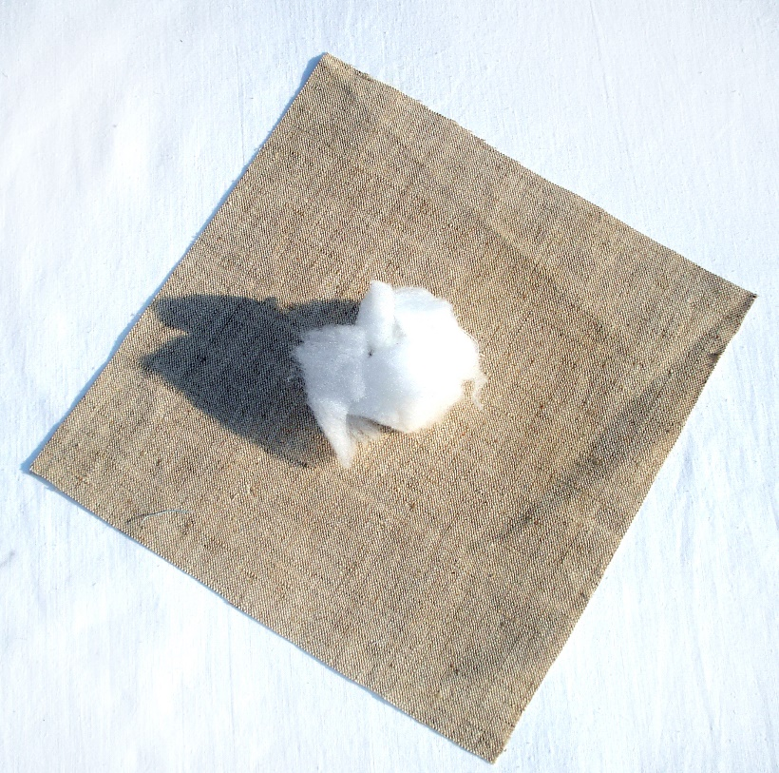

2. Делаем кукле головку, стараясь чтобы лицо было без складок. Для этого красной ниткой перевязываем на месте предполагаемой шеи, сделав четное количество витков (рис.2).

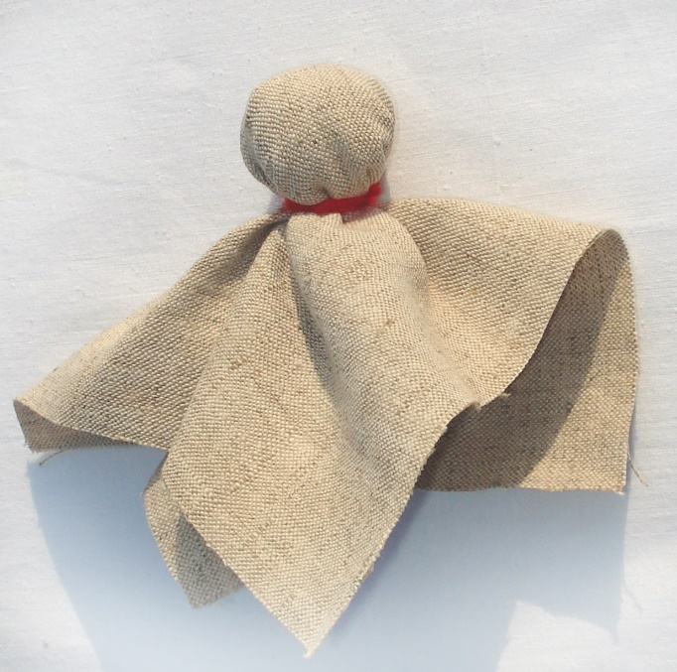

3. Расправляем ткань по диагонали, наложив половинки лоскута друг на друга. На концах диагонали подгибаем ткань и перевязываем красной ниткой четное количество витков на расстоянии 2-2,5см. от края (рис.3). Получаем ручки.

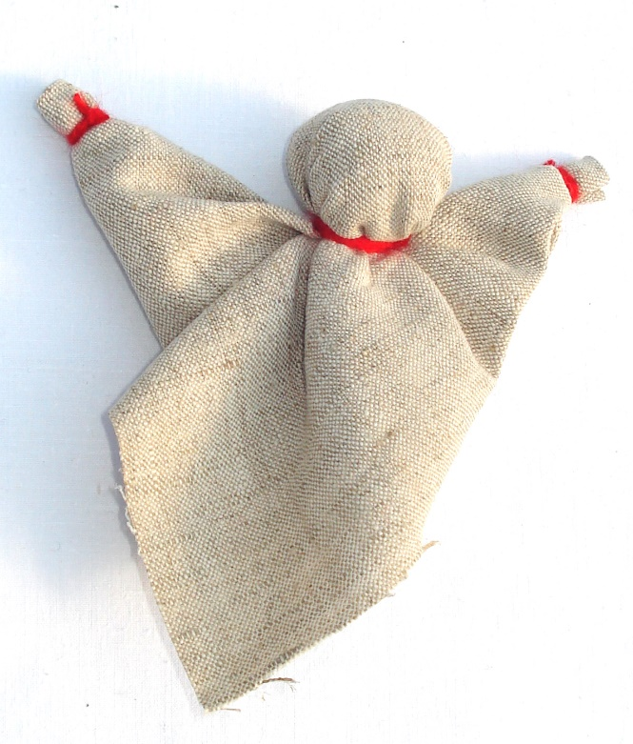

4. Поднимаем вверх ручки и перевязываем красной ниткой в области предполагаемой талии четное количество витков (рис.4).

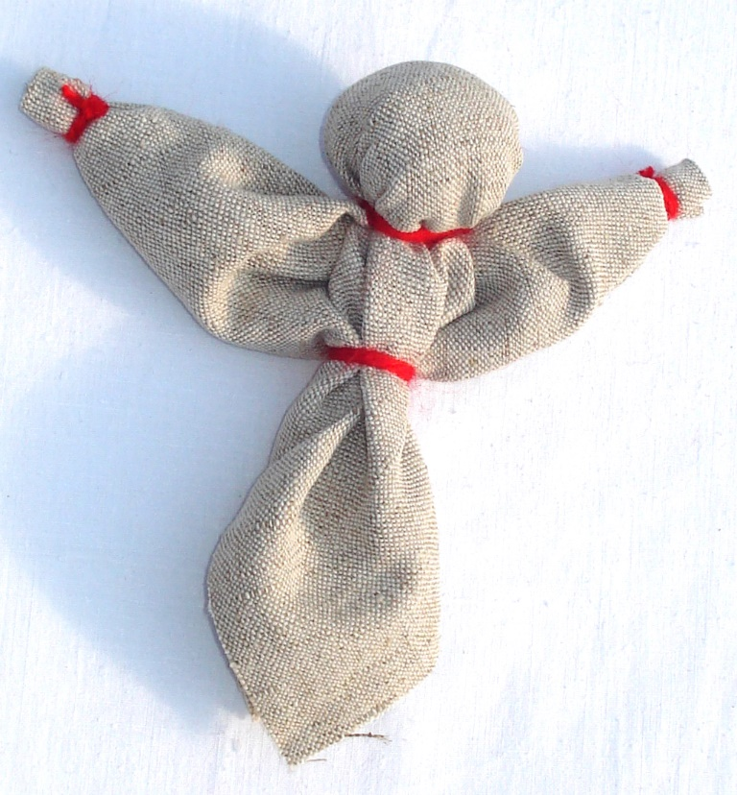

5. Берем лоскуты светлой ткани в мелкий рисунок. И таким же образом, как голову, делаем 2 груди. Размер каждой груди чуть меньше головы (рис.5).

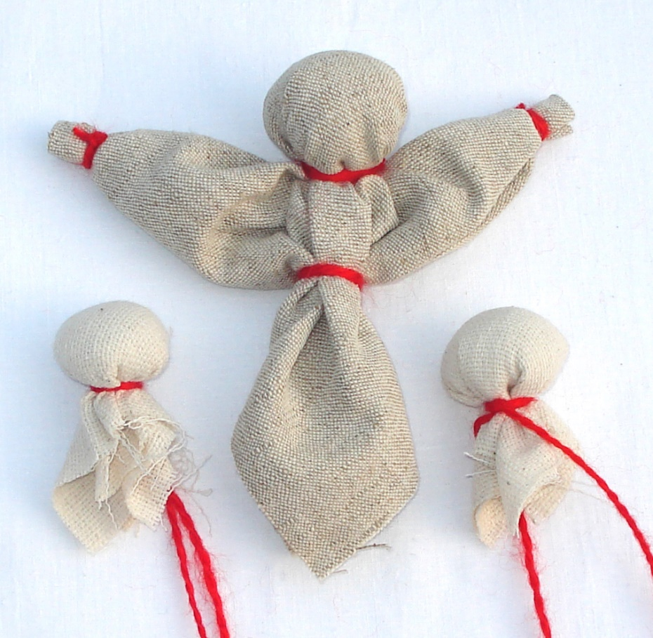

6. Каждую грудь отдельно привязываем к шее (рис.6).

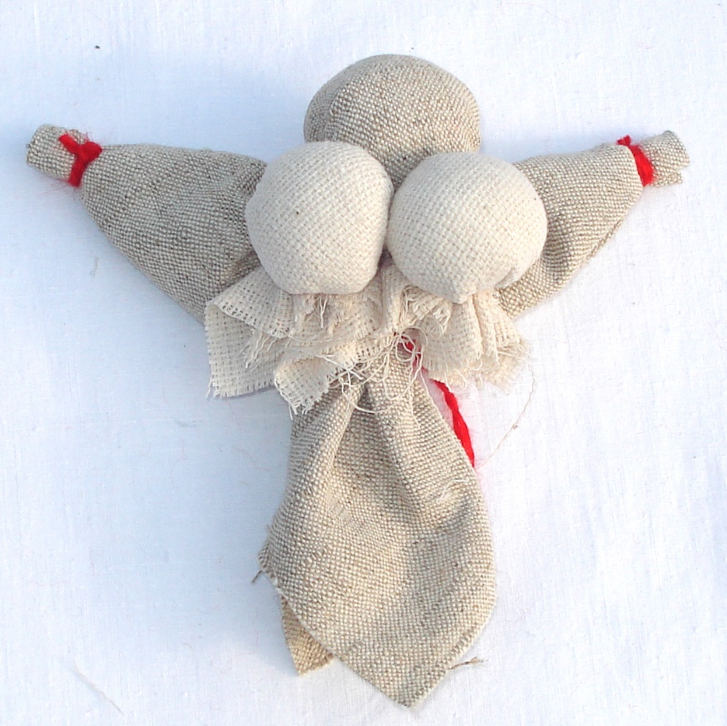

7. Берем полоску красного цвета и завязываем на ней два узелка на расстоянии 1,5-2см. друг от друга (рис.7).

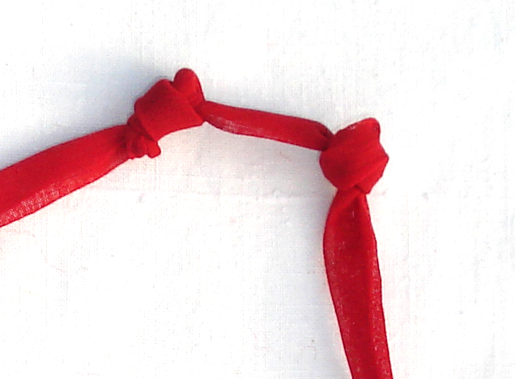

8. Привязываем красную полоску на голову и получаем рожки (рис.8).

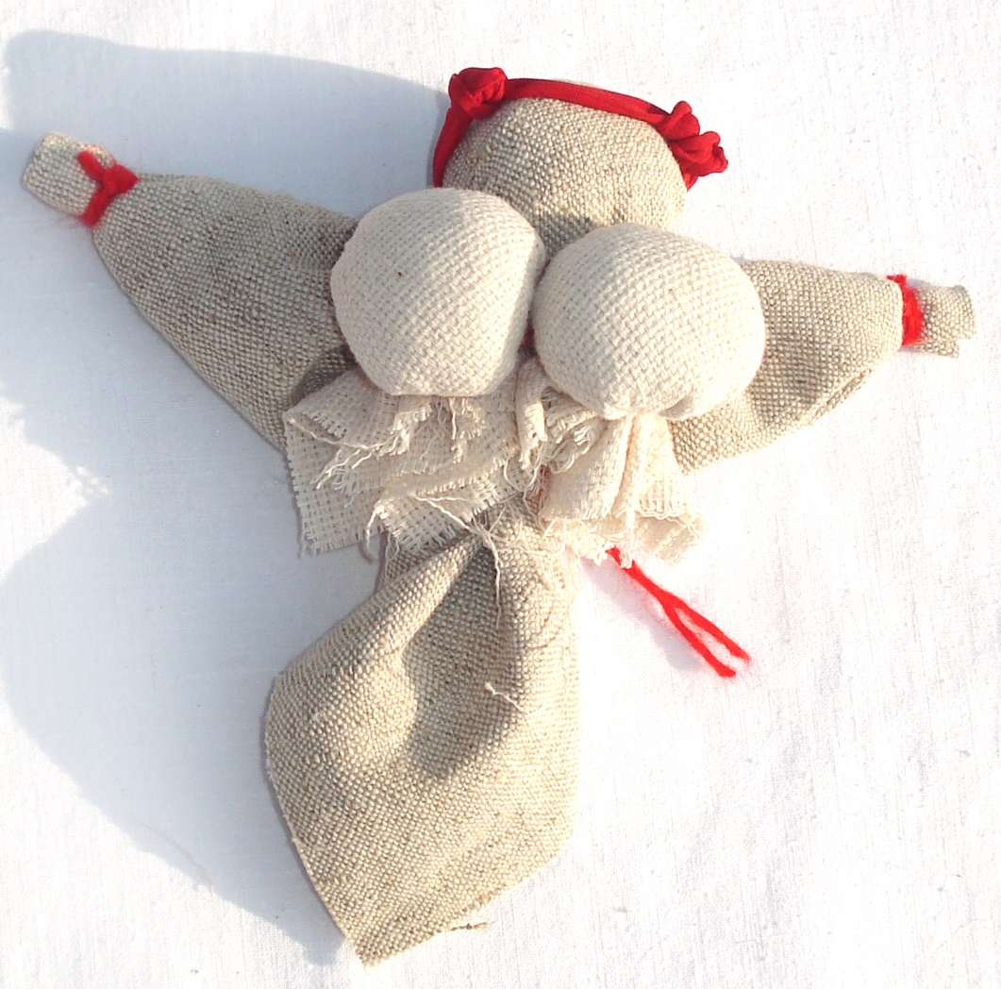

9. Прячем рожки, повязывая на голову платок, который завязывается сзади (рис.9)

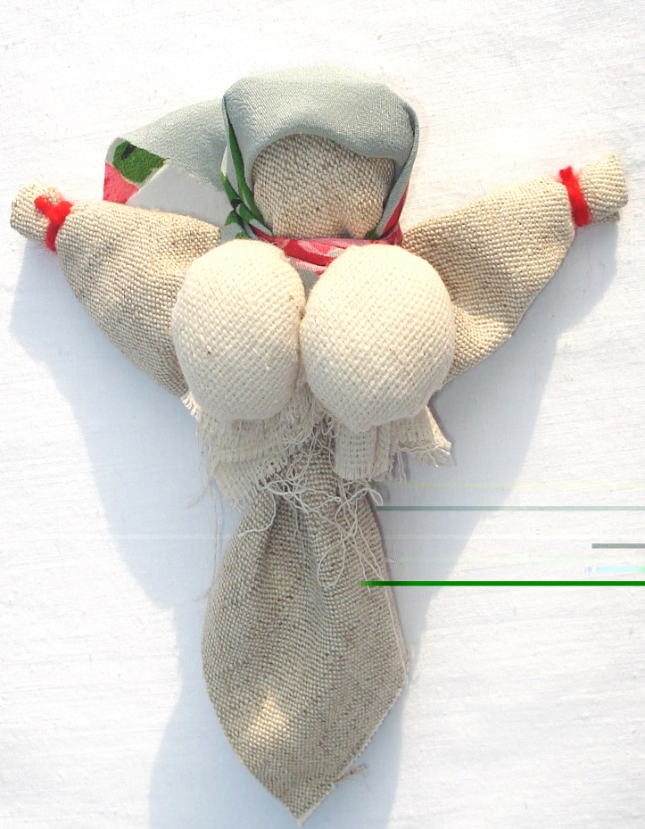

10. Берем большой лоскут цветной ткани, раскладываем на столе, загибаем концы к середине (рис.10).

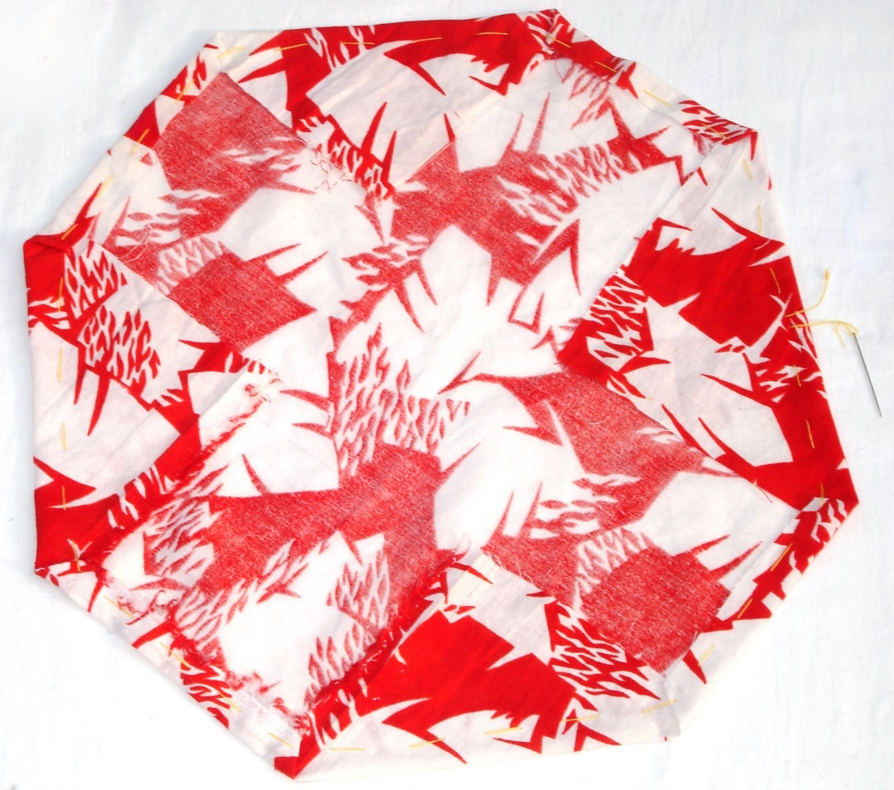

11. Наметываем по краю большими стежками, для того чтобы можно было стянуть в мешочек в дальнейшем (рис.11).

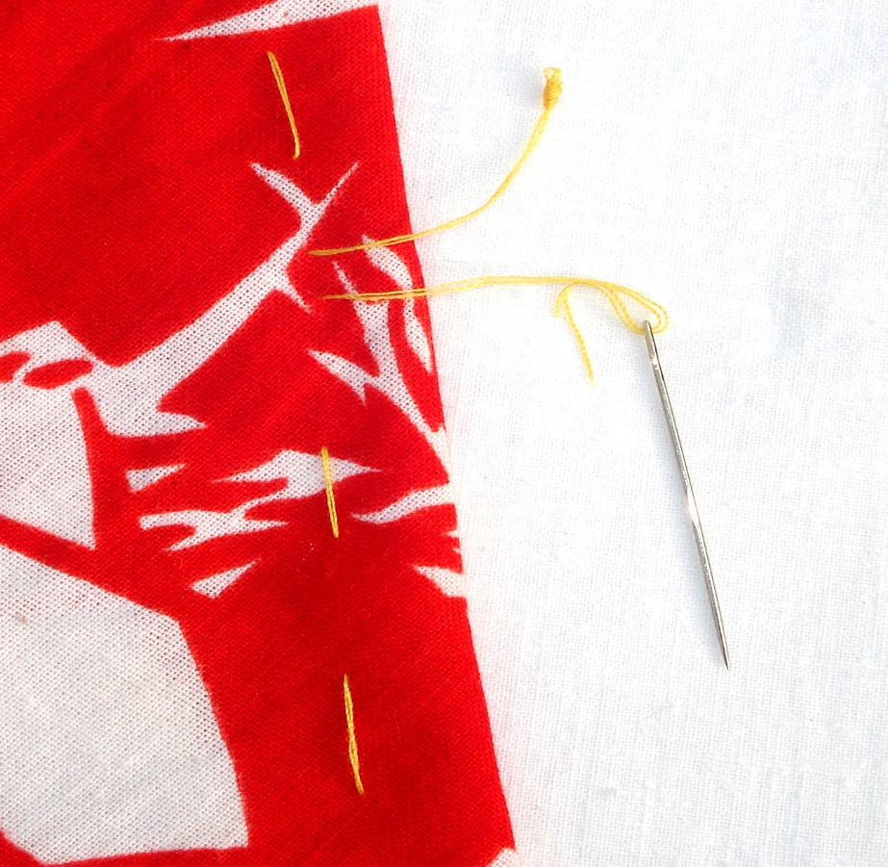

12. Насыпаем на середину немного травы. Сверху на траву накладываем синтепон или ветошь. Потом опять насыпаем траву. Потом опять синтепон. Чередуем слои, пока не наберем достаточного количества (рис.12).

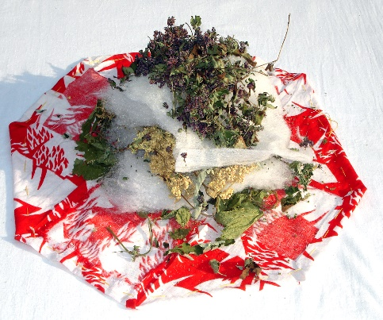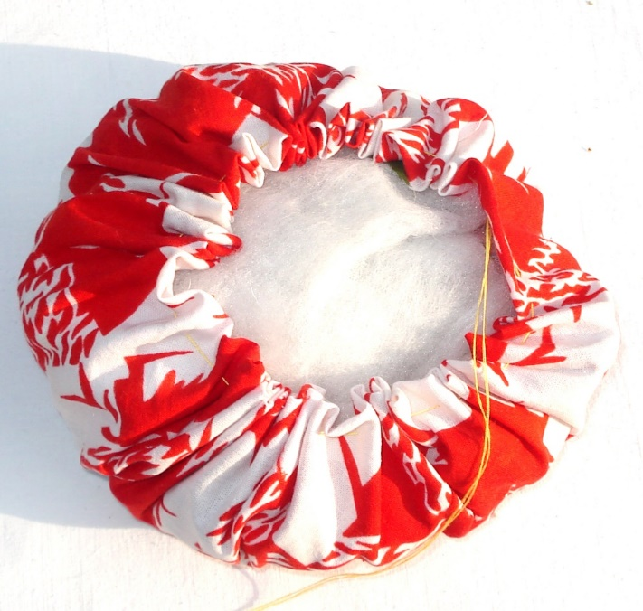

13. Верхнюю часть куклы вкладываем в сарафан и затягиваем края, равномерно распределяя складочки (рис.13).

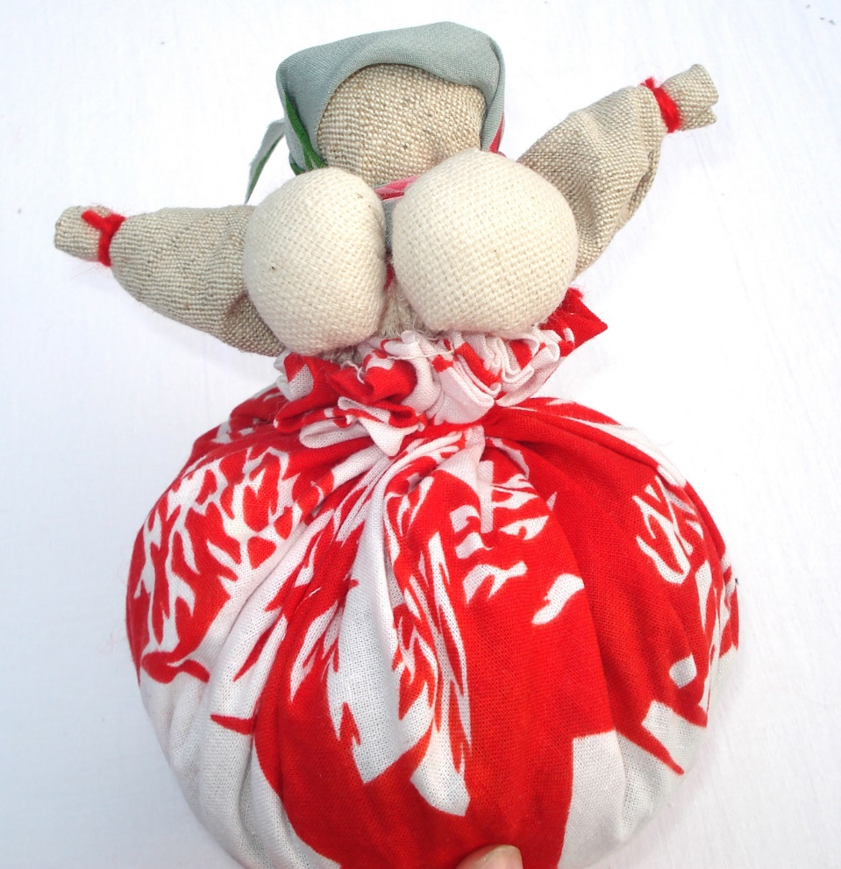

14. Под грудью подвязываем передник навыворот (рис.14).

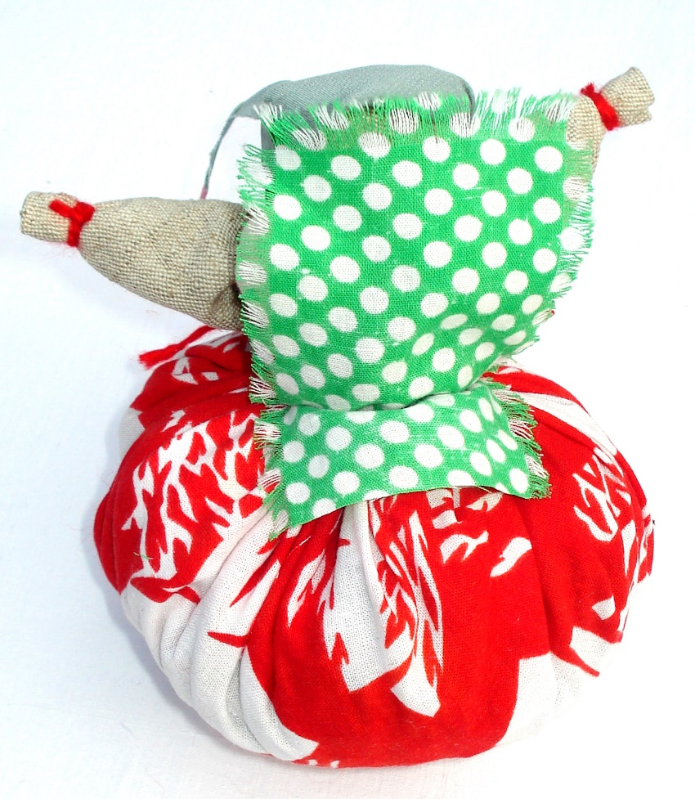

1. Сверху подвязываем поясок. (рис.15).

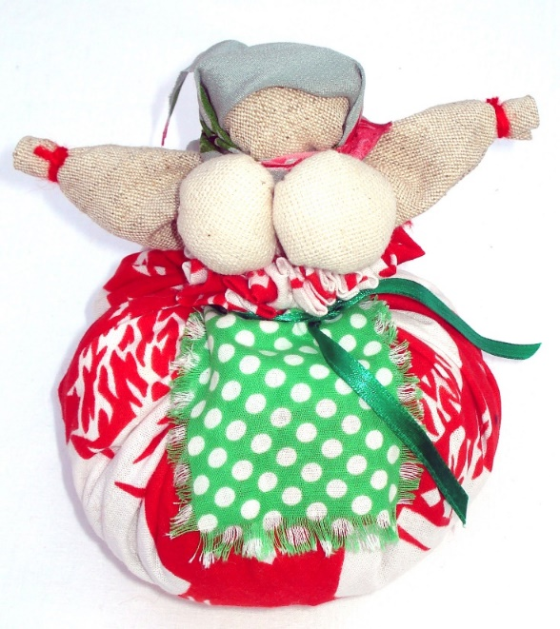

16. Берем маленькие лоскутки цветной ткани, наполняем каждый душистой травой и перевязываем их (рис.16).

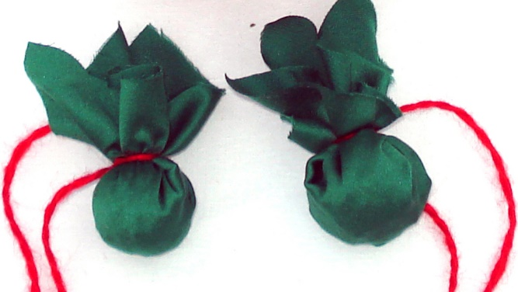

17. Подвешиваем эти мешочки к рукам куклы (рис.17).

18. После этого куколку нужно немного погладить, помять, убрать неровности, бугорки.

**Вот**

**и готова Кубышка-Травница!**

